前言
市面上常见的，我们也常用的比较便宜的温湿度传感器，有以下几种：
DHT11，单总线方式数据读取。价格4.2￥。
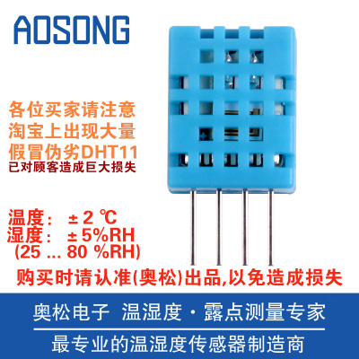

或者DHT12，支持IIC或者单总线方式。温度精度略有提升。价格4.2￥。
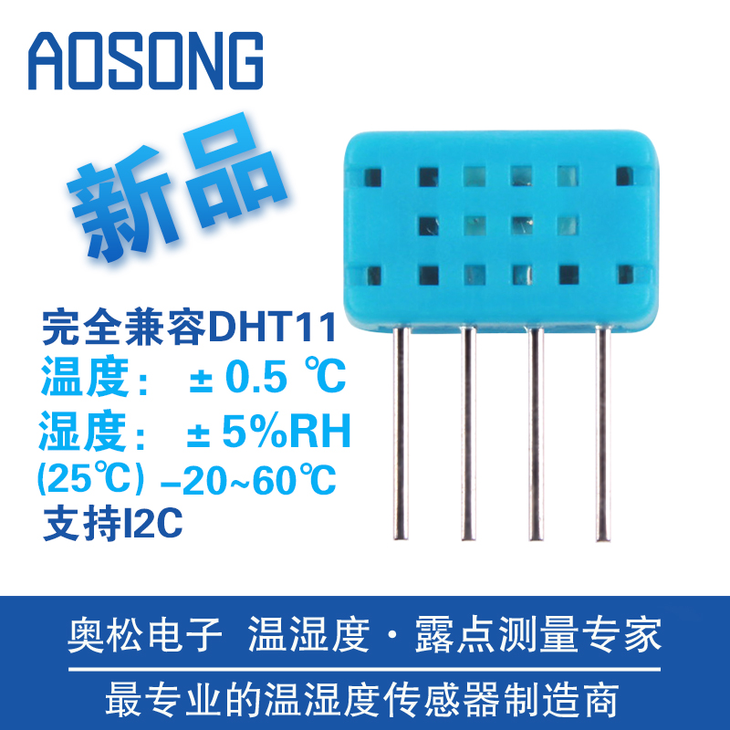

还有更加廉价的湿敏电阻HR202L，一般外面还会套个白色的网状塑料壳，价格1.35￥。
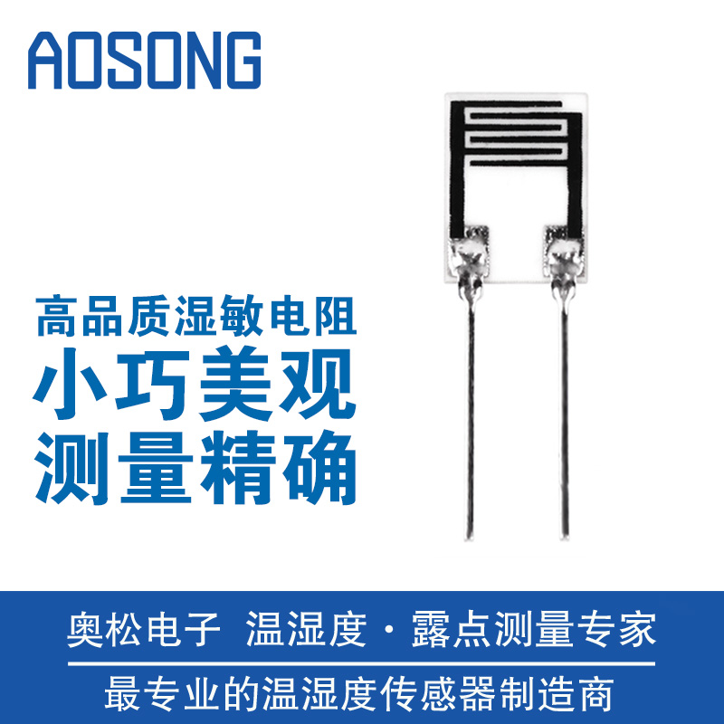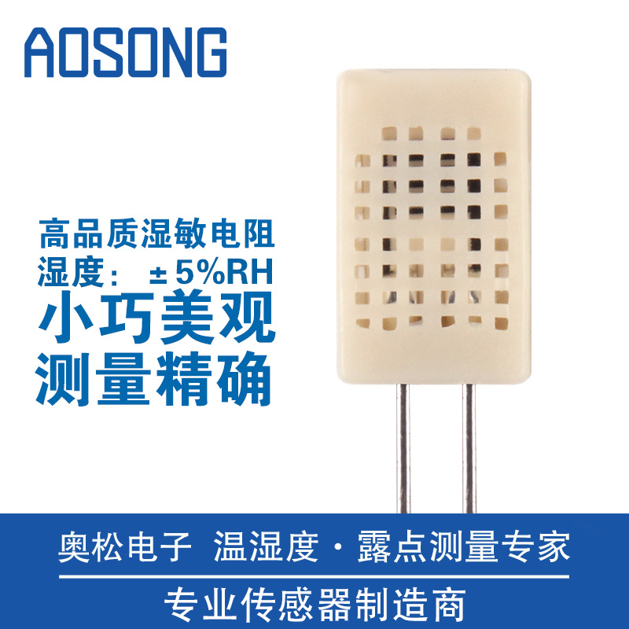

因为不同的温度下，湿度也要随之修正，这个湿度电阻不能测量温度，所以如果用这个，还需要一个廉价的热敏电阻的配合。
应该是热敏电阻MF11-103 10K，或者热敏电阻NTC-MF52-103/3435 10K
B值什么的，我也不关心，反正就是常温10K的那种。价格0.18~0.3￥不等。
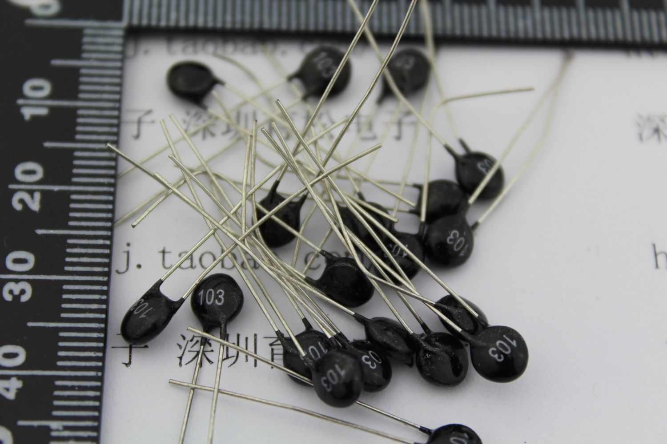

这里选用常温阻值10K的那种，型号我也不是很确定，我是捡的垃圾，从模块上拆下来的，只用万用表量了一下常温的电阻，大概在10K左右。
详见这个帖子：http://bbs.mydigit.cn/read.php?tid=1828188

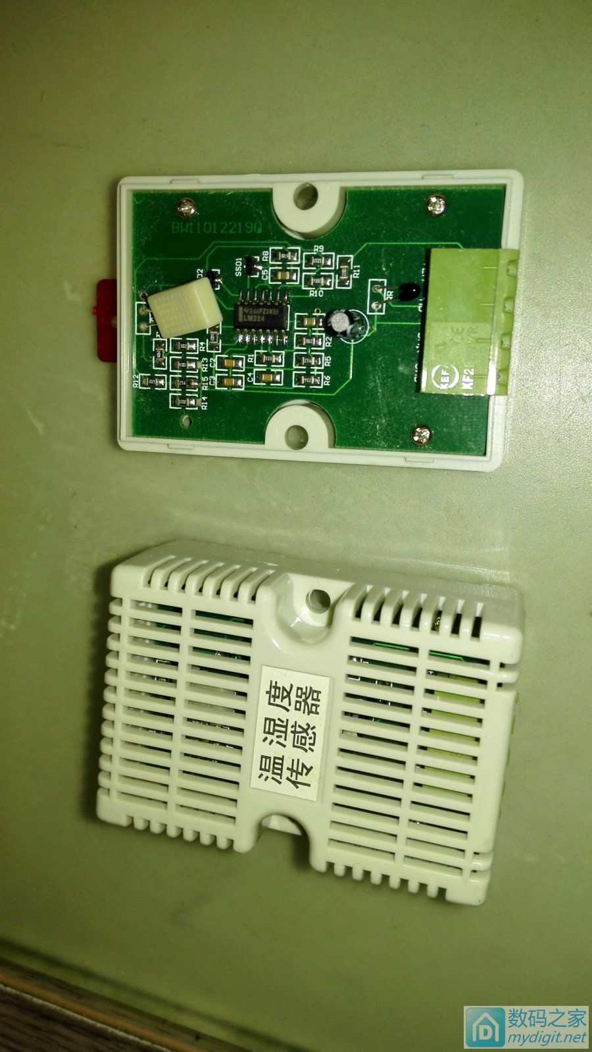

如上图，这个温湿度传感器有一个湿敏电阻HR202L，还一个10K的热敏电阻。
它的电路板上使用了LM324四运算放大器，妄图把湿敏电阻当热敏电阻来用，最后发现一点作用都没有，只能全部当垃圾丢掉。
当然电路板上面的湿敏电阻和热敏电阻还是好的。

另外还有淘宝上各种湿敏电阻HR202L的模块，也是一样愚蠢的设计：
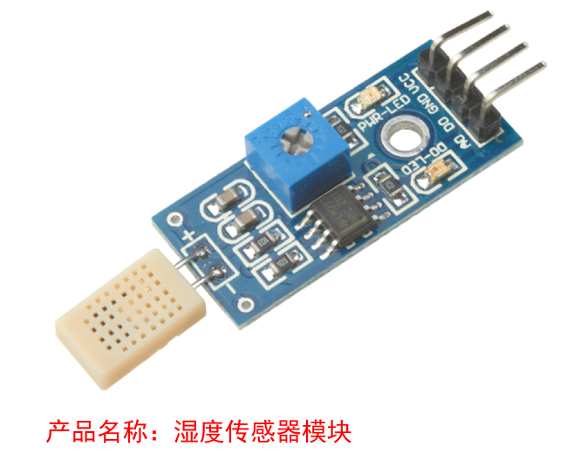

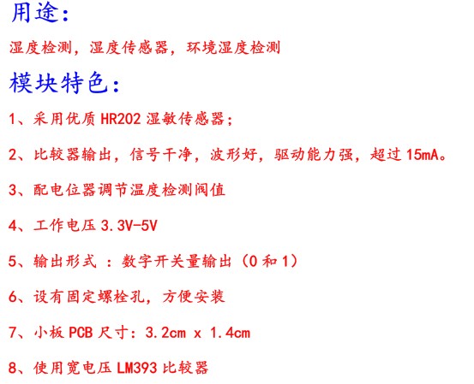

这个模块的电路图，使用了1个10K的电阻分压，然后比较器妄图输出0和1，来分辨湿度的高低。
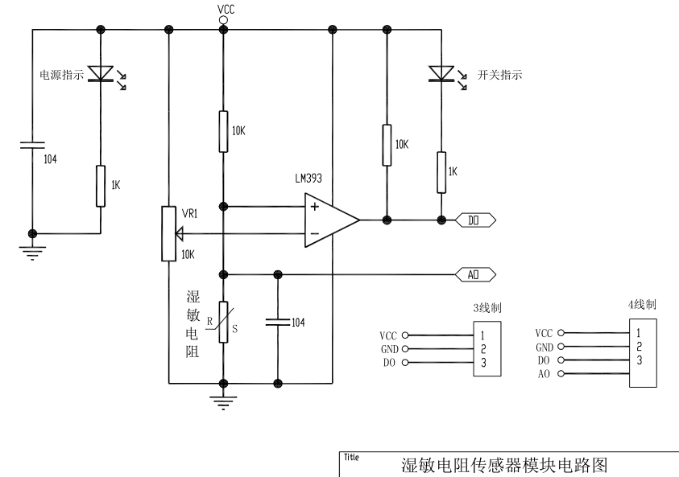

我万用表直接量过湿敏电阻HR202两脚之间的阻值，是在20~36M之间的。
与其说是湿敏电阻，不如说是湿敏电容更加准确一点。

我不知道这个10K的分压，真的能比较出湿度的高低吗？
当然还有这个模块下面一堆的好评，令人惊讶的是没有差评。
让我一度怀疑自己是不是哪里搞错了。

后来我搜到阿莫论坛的一个帖子，让我豁然开朗。
http://www.amobbs.com/thread-5561786-1-1.html

后来的电路设计和代码，我毫不客气的全盘COPY，只不过从STM32改到了C51而已。

上面作者的代码里面，没有NTC热敏电阻的测温电路和代码，还好有以前收藏的另外一个帖子，写的很好，代码基本也可以直接使用。
http://bbs.mydigit.cn/read.php?tid=1538368

两个代码拼凑到一起，就是一个完整的温湿度测量代码啦。

_______________________________________________________________________________
以上都是废话，下面的才是干货。

DHT12
因为DHT12完全兼容DHT11，但是DHT12还支持IIC模式，所以这里只用DHT12举例，DHT11代码兼容，而且网上搜DHT11的代码一大堆，所以这里也就不说了。

另外，我使用的单片机，是STC的51单片机STC15W408AS，其他单片机请自行修改延时或者代码。

DHT12的单总线方式
DHT12是新品，可以兼容以前的DHT11，DHT11别看是4根引脚，但是他的一根引脚是空脚。
如下图，这个就是DHT11的引脚图。
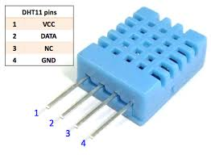
当然我们这里说的是DHT12，DHT12的引脚图如下：
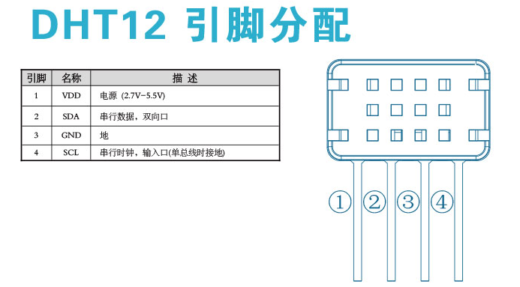
当DHT12采用单总线方式通信的时候，需要把SCL脚接地，也就是3、4脚连在一起就可以了。

下面是一个简单的电路图。
里面我采用了一个SPI接口的12864屏幕来显示数据。
但是我们这里主要说的是DHT12的单总线方式，所以显示形式随便看看就可以了。
按照使用手册的要求，单总线时，SDA接一个5.1K阻值的上拉电阻。如果线路长度超过20米，上拉电阻的阻值还要降低。因为我不需要长引线，所以我取消掉了上拉电阻。STC这个单片机IO脚本身就有上拉。
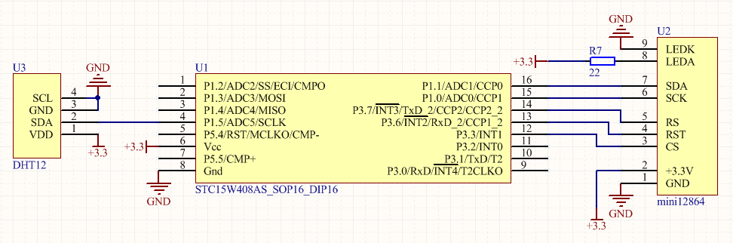
这里DHT12的3脚和4脚接地，所以上电就是单总线方式。
2脚SDA一根线来负责数据的通信。

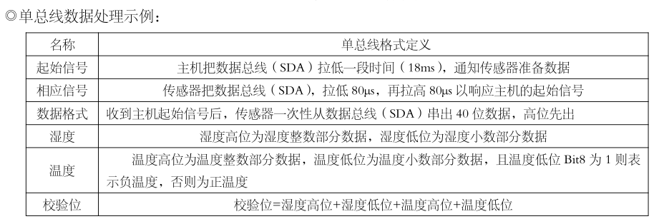

根据上图，我们知道通信协议：

要读取湿度数据，首先把SDA先拉低（SDA=0）最少18ms，然后释放总线（SDA=1），检测SDA的电平高低。

如果单片机检测到，DHT12把SDA拉低80us，然后又拉高80us，那么我们就知道DHT12正确接入电路了，可以准备接收数据了。

DHT12会一次发出40个BIT，也就是5个字节。它用高电平的时间长短来区分0和1。
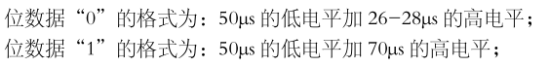

我们检测到低电平后，然后等电平变高，过30us后，再次检测SDA的电平高低。
如果此时SDA为高，说明高电平的时间超过了28us，DHT12发送的是“1”。
如果此时SDA为低，说明高电平的时间小于30us，DHT12发送的是“0”。
我们分5次读取数据，每次读8个BIT。那么40个BIT刚好读完。
第1、2个字节是湿度的整数和小数部分。
第3、4个字节是温度的整数和小数部分。
第5个字节是校验和，也就是第1、2、3、4个字节的数据相加的结果。
只要校验通过，说明我们读取的数据是准确的。

总线式的通信，电路、程序简单明了，而且和DHT11的电路和代码完全兼容，绝大部分人都会采用这种方式。

DHT12的IIC方式
即使DHT12的单总线方式有诸多的好处，但是这个不是标准协议。
IIC才是标准协议，使用标准协议才是一个元件的最终出路。
有个标准协议，单片机开发库就可以直接使用啦，而不用花时间再研究它的私有协议。

DHT12使用IIC通信的方式，需要SCL上电后保持高电平。

选择通式方式后，在通电期间，传感器通信方式保持不变；如要更改通信方式，请重新上电，并按操作要求选择通信方式。
按照使用手册的要求，需要SCL和SDA都需要接一个1K~10K阻值的上拉电阻。
我照样全部取消掉了。STC这个单片机IO脚本身就有上拉。
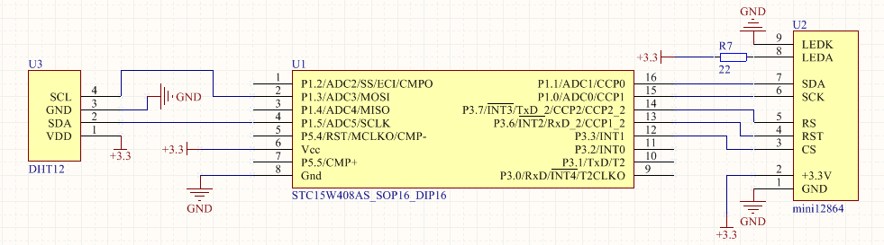

这里我把SCL和SDA都直接接到了单片机的2个IO引脚上。
STC的单片机上电后，IO引脚都是默认高电平，刚好满足DHT12的IIC通信方式。

DHT12在IIC通信方式下的地址如下图：
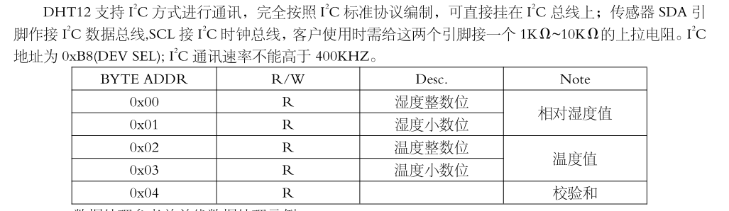

元件的写地址是0xB8，那么读地址就是写地址+1，也就是0xB9。
湿度整数位的地址是0x00，小数位0x01，……校验和地址是0x04。

那么读取数据最标准的流程如下(流程图不画了，费劲)：
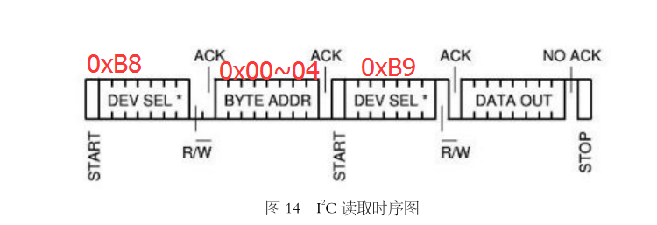
如果用函数名字说明一下，就是这个样子：

unsigned char Data;//定义一个缓冲寄存器。
IIC_Start();//产生起始信号
IIC_Send_Byte(0xB8);//写入设备地址（写）
IIC_Wait_Ack();//等待设备的应答
IIC_Send_Byte(0x00);//写入要操作的单元地址。（0x00~0x04）
IIC_Wait_Ack();//等待设备的应答。
IIC_Stop();//产生停止符号。
IIC_Start();//产生起始信号
IIC_Send_Byte(0xB9);//写入设备地址（读）
IIC_Wait_Ack();//等待设备的应答
Data=IIC_Read_Byte();//读入数据。
IIC_Stop();//产生停止符号。

以上的步骤重复5次，分别输入0x00~0x04这5个地址，就能读出5个字节，
分别是湿度整数位，湿度小数位，温度整数位，温度小数位，校验和。

IIC的程序，比单总线要复杂的多，而且DHT12 的总线频率还有要求，延时不能快，也不能慢，否则就校验错误。
技术手册说IIC的总线频率不能超过400KHz。

我在12M频率下，延时10us，是能够正确读出数据的，延时5us就不行。
如果出现校验错误，可以适当调整一下延时。

这个延时真心让我纠结了两天，当然，大家看到这里，肯定可以避免了。

HR202L+NTC_10K
HR202虽然比DHT12便宜多了，但是真心难用。
首先，HR202需要一个1.5V的正弦交流电。看下面的参数。
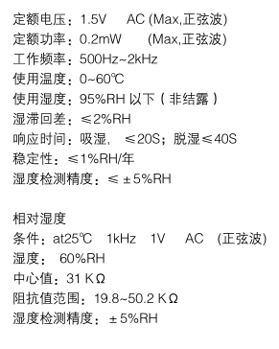
话说1.5V的正弦波交流电怎么搞？？
最后我也按照别人的方法，用1KHz频率的占空比50%的方波来代替了。

这里我学会一个技巧，小电流的正弦波交流电，可以用占空比50%的方波来代替，虽然精度下降，但是电路很简单。
我一直想做一个测量电阻内阻的东西，好吧，交流电我知道怎么产生了。剩下的测量压降也不是问题了。话扯远了，不说这个了。

原理图如下：
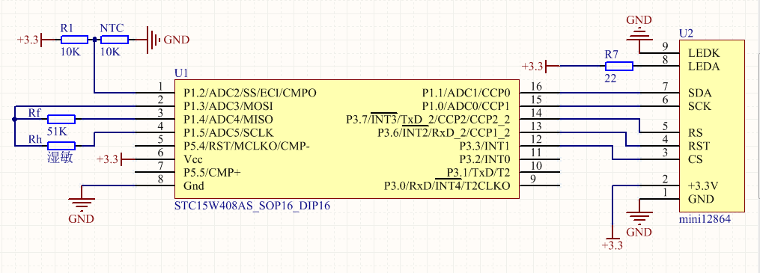
热敏电阻是10K的，所以和1个1%精度的10K电阻串联，中间ADC检测电压，计算出NTC的实时阻值。
湿敏电阻Rh和参考电阻Rf串联，接到单片机的2个IO脚。这个两个引脚需要设置为强推挽模式，就是大电流输入输出模式，然后用定时器输出1KHz的方波来模拟交流电。

因为湿敏电阻的交流电阻的中心值是31K，所以需要一个51K左右的电阻分压。（51K电阻也比较常见）
最后也是通过ADC检测电压，计算出Rh的电阻值，还要根据下表得出湿度：

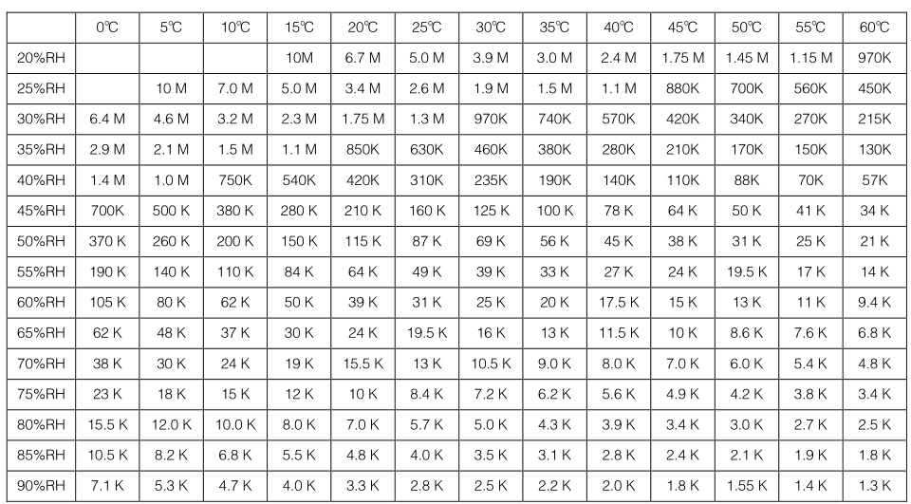

好吧，我承认查表的程序不是我写的，那个作者也没做具体的表，只是写了一个很不准确的大概值，不过比自己写表幸福多了，直接COPY。

至于NTC热敏电阻的阻值转成温度值，是通过一个很大的表来获取温度的。
这个表依然不是我写的，所以说很感谢做这个表的兄弟，给后来者省老鼻子时间了。
具体的算法可以看程序，我就不多说了。程序我单独打包，文档里面不放了。

实物图
最后上几张照片，分别是上面3方式的温湿度计。
